Reconocimiento de caracteres D, E y F
mediante un perceptrón multisalida
Procesamiento de imágenes, entrenamiento, mapas de calor y evaluación del modelo

Introducción
En este ejercicio se desarrolló un sistema sencillo de reconocimiento de caracteres para distinguir las letras D, E y F. El modelo utilizado fue un perceptrón multisalida implementado en PyTorch. Cada imagen se convirtió a escala de grises, se redimensionó a 8 × 8 píxeles y posteriormente se transformó a una representación bipolar. El perceptrón aprendió una neurona de salida por clase y realizó la predicción seleccionando la salida con mayor valor.
El conjunto de datos se organizó con ImageFolder en carpetas separadas por letra. Se utilizaron 30 imágenes para entrenamiento y 30 imágenes para prueba, distribuidas de manera equilibrada: 10 ejemplos por clase en cada división.
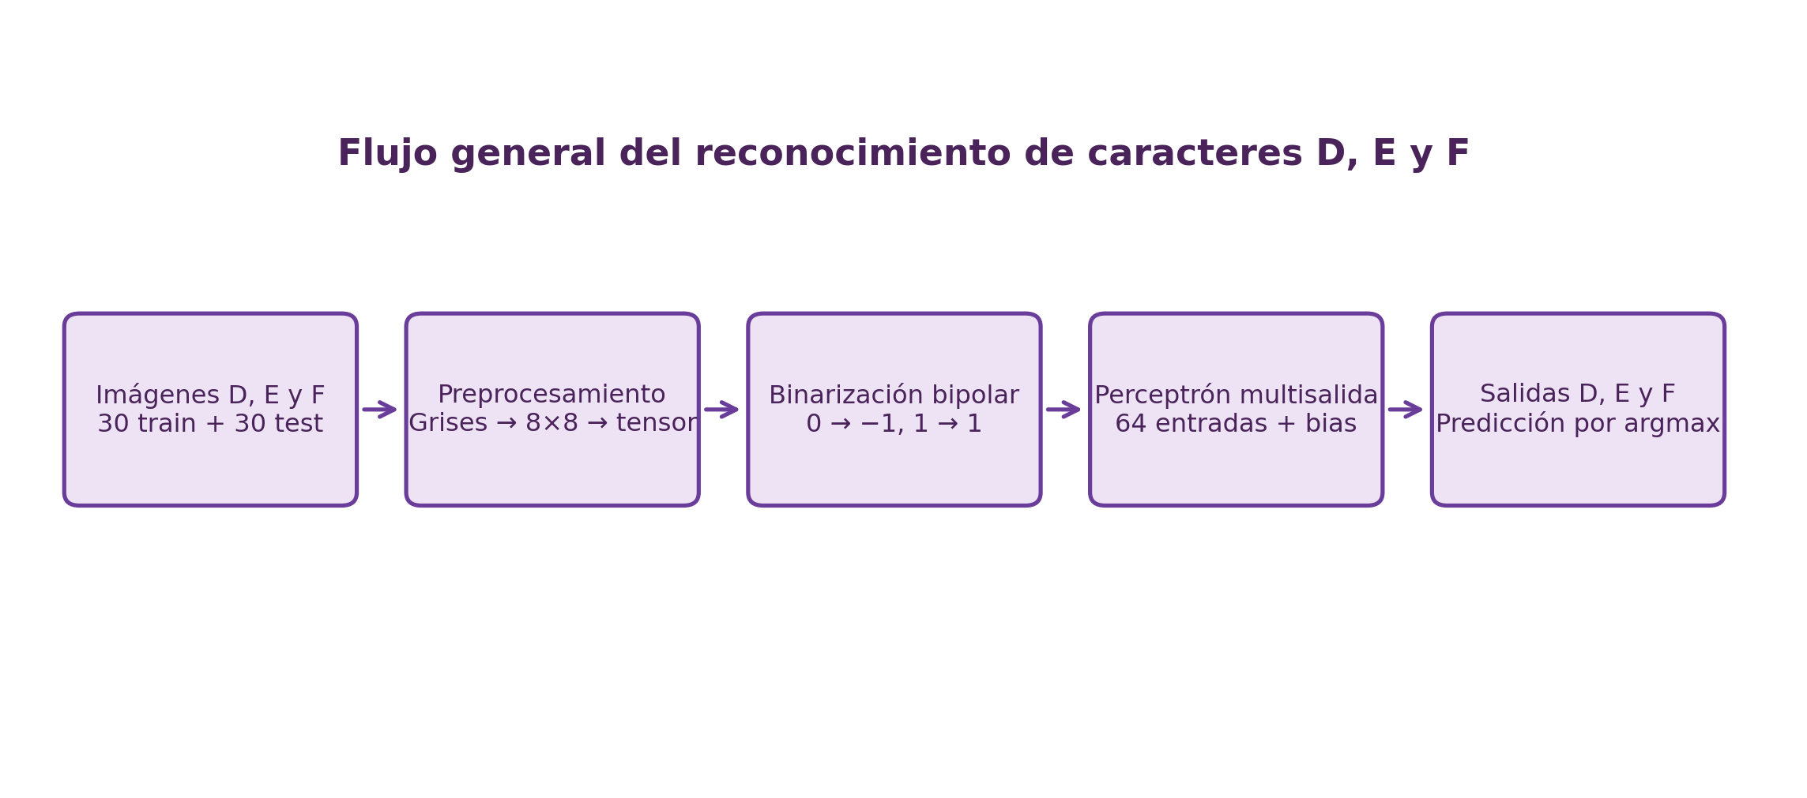
Figura 1. Flujo general del proceso de reconocimiento de las letras D, E y F.

1. Herramientas utilizadas
Herramienta | Uso dentro del proyecto
Python | Lenguaje empleado para implementar y ejecutar el experimento.
Jupyter Notebook / VS Code | Entorno interactivo para organizar las celdas, ejecutar el entrenamiento y visualizar resultados.
PyTorch | Operaciones con tensores y cálculo de la entrada neta del perceptrón.
torchvision ImageFolder | Carga automática de imágenes organizadas en carpetas D, E y F.
DataLoader | Recorrido de los ejemplos con tamaño de lote igual a 1.
torchvision.transforms | Conversión a escala de grises, redimensionamiento a 8 × 8 y transformación a tensor.
Matplotlib | Visualización de caracteres, pesos aprendidos y mapas de calor.

2. Preparación del conjunto de datos
División | D | E | F | Total
Entrenamiento | 10 | 10 | 10 | 30
Prueba | 10 | 10 | 10 | 30

El mapeo de clases detectado por ImageFolder fue: D = 0, E = 1 y F = 2.
Fragmento de preprocesamiento
transform_train = transforms.Compose([
transforms.Grayscale(num_output_channels=1),
transforms.Resize((8, 8)),
transforms.ToTensor()
])

El tamaño 8 × 8 produce 64 características por imagen. A esas 64 características se agrega un valor constante para el bias, por lo que cada neurona trabaja con un vector de 65 componentes.
Número de entradas = 8 × 8 = 64 píxeles; con bias: 64 + 1 = 65 valores

3. Modelo del perceptrón multisalida
El modelo contiene tres neuronas de salida, una para cada letra. El entrenamiento usa una estrategia uno contra todos: la clase correcta recibe el objetivo 1 y las otras dos reciben −1.
Clase correcta | Vector objetivo
D | [1, −1, −1]
E | [−1, 1, −1]
F | [−1, −1, 1]

3.1 Conversión bipolar
x_b = 2 · I(x > 0.5) − 1

Los píxeles mayores a 0.5 se convierten en 1 y los demás en −1. Esta codificación coincide con la función de activación bipolar del perceptrón.

3.2 Entrada neta y activación
y_in,i = x · w_i

y_i = 1 si y_in,i > θ; y_i = −1 si y_in,i < −θ; y_i = 0 en otro caso

El entrenamiento utilizó un umbral θ = 1 y una tasa de aprendizaje α = 0.01.

3.3 Actualización de pesos
w_i(nuevo) = w_i(anterior) + α · x · t_i, cuando y_i ≠ t_i

b_i(nuevo) = b_i(anterior) + α · t_i

Actualización utilizada en el código
if y[i].item() != t[i].item():
self.weights[i][1:] += learning_rate * (x_i.T[1:] * t[i])
self.weights[i][0] += learning_rate * t[i]

4. Entrenamiento del modelo
Los pesos comenzaron en cero. El algoritmo recorrió las imágenes hasta completar una época sin errores sobre el conjunto de entrenamiento. La salida registrada muestra las épocas desde 0 hasta 26, por lo que el proceso realizó 27 recorridos.
Configuración | 64 entradas, 3 salidas, batch size = 1, learning rate = 0.01 y threshold = 1.

Creación y entrenamiento
Perceptron1 = perceptron(n_inputs=64, n_outputs=3)
Perceptron1.train(train_dataloader, learning_rate=0.01)

5. Ejemplo de predicción
El notebook seleccionó una imagen de prueba de la letra D. El vector de salida fue [1, −1, −1], por lo que la mayor salida correspondió a la clase D. La predicción coincidió con la etiqueta real.
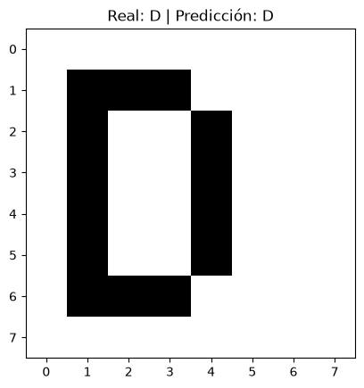
Figura 2. Ejemplo del conjunto de prueba: letra real D y predicción D.
Dato | Resultado
Letra seleccionada | D
Salida del perceptrón | [1, −1, −1]
Predicción | D
Clasificación | Correcta

6. Resultados de evaluación
Exactitud = (predicciones correctas / total de ejemplos) × 100

Indicador | Resultado
Predicciones correctas | 25
Total de imágenes de prueba | 30
Exactitud general | 83.33 %

El modelo clasificó correctamente 25 de las 30 imágenes de prueba. Esto representa una efectividad general de 83.33 %. El resultado es favorable para un perceptrón simple y un conjunto de entrenamiento pequeño, aunque el rendimiento no fue uniforme entre las letras.
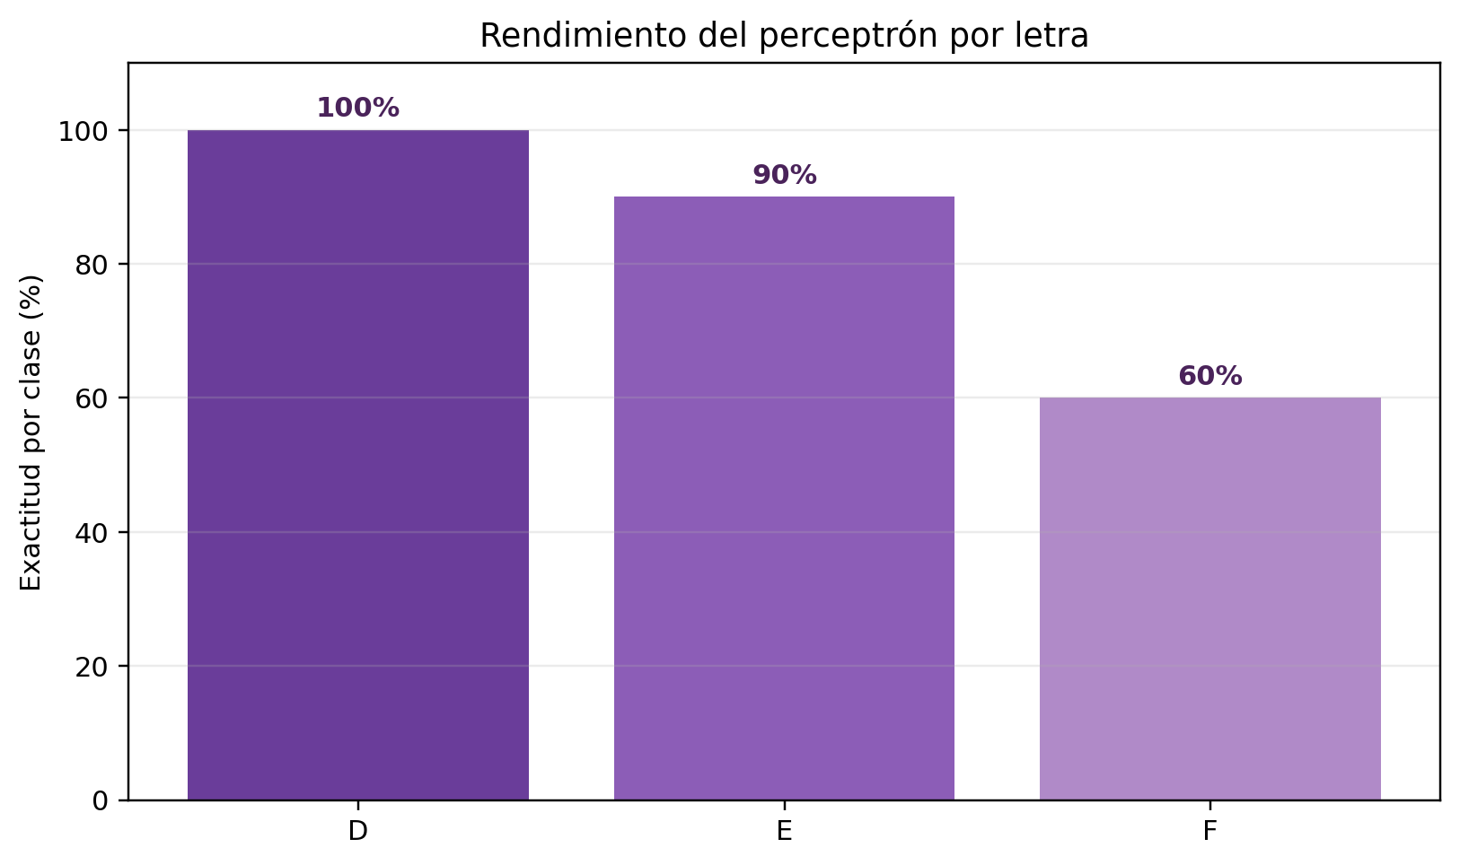
Figura 3. Exactitud obtenida de manera individual para D, E y F.
Letra | Correctas | Total | Exactitud | Errores observados
D | 10 | 10 | 100 % | Sin errores.
E | 9 | 10 | 90 % | Una E fue clasificada como D.
F | 6 | 10 | 60 % | Una F fue clasificada como D y tres como E.

7. Matriz de confusión
La matriz de confusión resume las predicciones. Las filas representan la letra real y las columnas la letra predicha. Los valores de la diagonal principal corresponden a clasificaciones correctas.
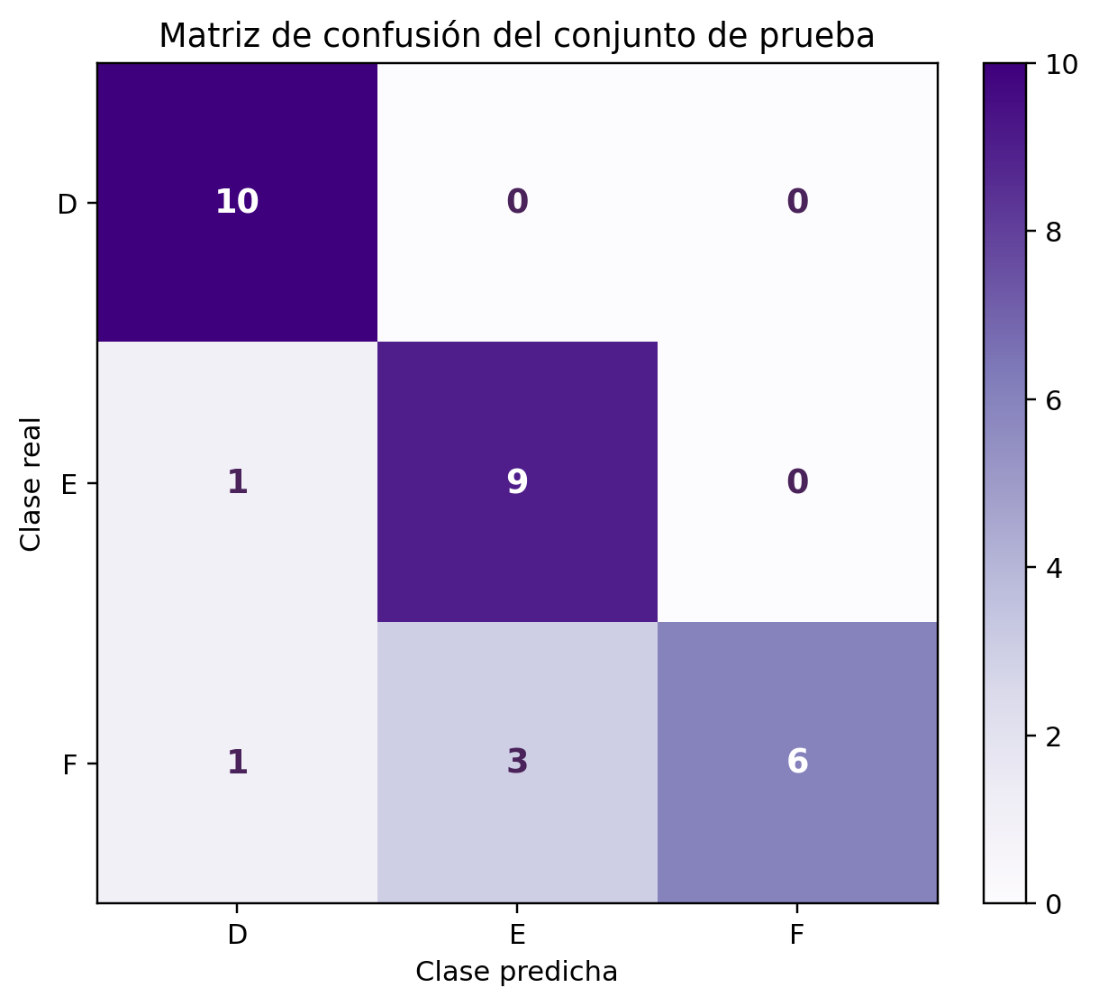
Figura 4. Matriz de confusión calculada a partir de las 30 predicciones impresas por el notebook.
La letra D fue reconocida sin errores. La letra E presentó una sola confusión con D. La principal dificultad se concentró en F, que fue confundida en cuatro ocasiones: tres veces con E y una vez con D.

8. Mapas de calor de los pesos aprendidos
Para cada neurona de salida se tomaron los 64 pesos asociados a los píxeles, se sumó el bias y se aplicó una normalización min–max entre 0 y 1. Los tonos más claros representan posiciones con valores relativos más altos, mientras que los tonos oscuros muestran valores menores.
z_norm = (z − min(z)) / (max(z) − min(z))

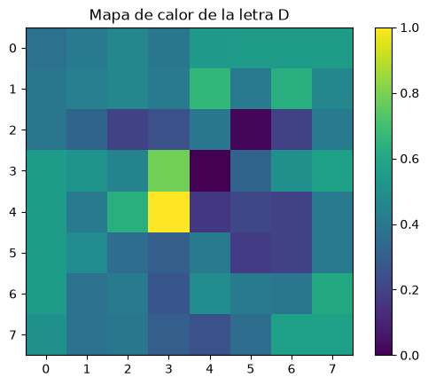 | 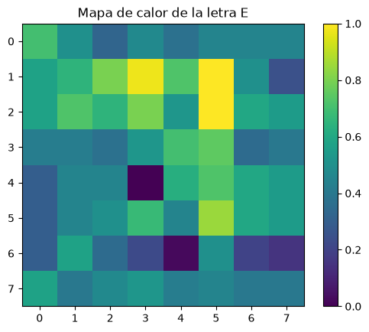
Figuras 5 y 6. Mapas de calor aprendidos para las letras D y E.
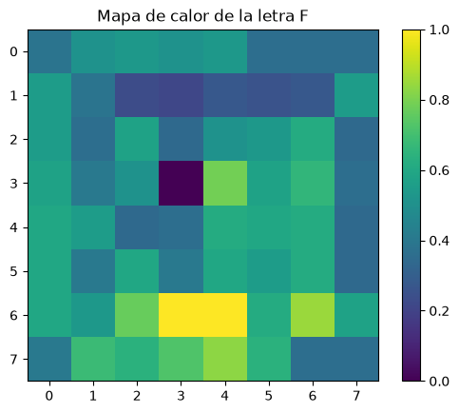
Figura 7. Mapa de calor aprendido para la letra F.

8.1 Interpretación de los mapas
El mapa de D concentra valores altos en regiones centrales y laterales que ayudan a representar su contorno. El mapa de E muestra activaciones fuertes en varios segmentos horizontales, mientras que el mapa de F resalta especialmente zonas medias e inferiores. Estas imágenes no son copias directas de las letras: representan la distribución espacial de los pesos que cada neurona utiliza para decidir.

9. Análisis del desempeño
- La clase D alcanzó el mejor resultado: 10 de 10 predicciones correctas.
- La clase E obtuvo 90 %, con una única confusión hacia D.
- La clase F fue la más difícil para el modelo, con 60 % de exactitud.
- El conjunto sólo contiene 10 imágenes de entrenamiento por letra, por lo que el modelo dispone de poca variación para aprender cada forma.
- Al trabajar con imágenes de 8 × 8, detalles pequeños de la escritura se pierden y algunas letras pueden compartir patrones semejantes.
- El perceptrón es un clasificador lineal; no puede aprender relaciones espaciales complejas como lo haría una red convolucional.

Conclusión
El ejercicio permitió implementar un sistema completo de reconocimiento de caracteres para las letras D, E y F utilizando un perceptrón multisalida. Las imágenes se organizaron con ImageFolder, se transformaron a escala de grises, se ajustaron a 8 × 8 y se convirtieron a valores bipolares. El modelo trabajó con 64 características, un bias y tres neuronas de salida entrenadas mediante la regla del perceptrón.
La evaluación produjo 25 aciertos de 30, equivalentes a una exactitud general de 83.33 %. D obtuvo 100 %, E alcanzó 90 % y F logró 60 %. La matriz de confusión y los mapas de calor permitieron identificar que la principal debilidad se encuentra en la letra F. En conjunto, el resultado demuestra que un perceptrón puede reconocer patrones simples, aunque el desempeño podría mejorar aumentando la cantidad y diversidad de imágenes, normalizando mejor los trazos o utilizando un modelo capaz de aprender características espaciales más complejas.

